|  |  |
| --- | --- |
| **SỞ GIÁO DỤC VÀ ĐÀO TẠO**  **BẾN TRE**  **ĐỀ CHÍNH THỨC** | **ĐỀ THI TUYỂN SINH VÀO LỚP 10**  **TRUNG HỌC PHỔ THÔNG CÔNG LẬP**  **NĂM HỌC 2023-2024**  **Môn Toán chung** |

1. **PHẦN TRẮC NGHIỆM.**

**Câu 1.** Giá trị của biểu thức bằng

|  |  |  |  |
| --- | --- | --- | --- |
| 1. 1. | 1. 7. | 1. -5. | 1. 79. |

**Câu 2.** Điều kiện của x để biểu thức $\sqrt{2x-8}$ có nghĩa là

|  |  |  |  |
| --- | --- | --- | --- |
| 1. x = 4. | 1. x > 4. | 1. x < 4. |  |

|  |  |  |  |
| --- | --- | --- | --- |
|  |  |  |  |

**Câu 3.** Kết quả rút gọn của biểu thức $M=\sqrt{9xy^{2}}$ với $x≥0,y<0$ bằng

**Câu 4.** Hàm số $y=x^{2}$ có đồ thị là hình vẽ nào dưới đây?

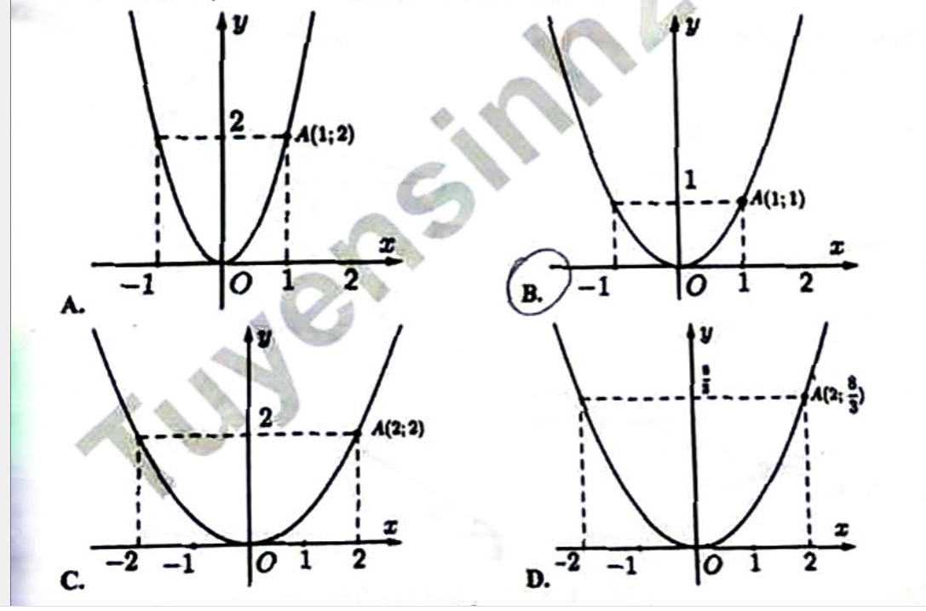

**Câu 5.** Điểm nào sau đây thuộc đường thẳng $y=7x-6$?

**Câu 6.** Tọa độ các giao điểm của đường thẳng $y=7x$ và parabol là

|  |  |
| --- | --- |
| 1. . | 1. . |
| 1. . | 1. . |

**Câu 7.** Hàm số nghịch biến khi

|  |  |  |  |
| --- | --- | --- | --- |
| 1. x > 0. | 1. x < 0. | 1. x > 1. | 1. . |

**Câu 8.** Tìm tham số m để đường thẳng $y=3x+2m-7$ đi qua điểm

|  |  |  |  |
| --- | --- | --- | --- |
| 1. . | 1. m = 9. | 1. . | 1. . |

**Câu 9.** Trong các hàm số sau, hàm số nào là hàm số bậc nhất?

|  |  |  |  |
| --- | --- | --- | --- |
| 1. . | 1. . | 1. . | 1. . |

|  |  |  |  |
| --- | --- | --- | --- |
| 1. . | 1. . |  | 1. . |

**Câu 10.** Tính biệt thức $Δ$ của phương trình: $x^{2}+2mx-9=0$ với m là tham số

**Câu 11.** Phương trình $5x^{2}+2x=0$ có hai nghiệm phân biệt $x_{1};x_{2}.$ Khi đó: bằng

|  |  |  |  |
| --- | --- | --- | --- |
| 1. . | 1. . |  | 1. . |

**Câu 12.** Một nghiệm của phương trình là

|  |  |  |  |
| --- | --- | --- | --- |
| 1. . |  | 1. . | 1. . |

|  |  |  |  |
| --- | --- | --- | --- |
| 1. . | 1. . | 1. . | 1. . |

**Câu 13.** Cho tam giác ABC vuông tại A có AB = 4cm và AC = 5cm. Khi đó độ dài của đoạn thẳng BC bằng

**Câu 14.** Cho đường tròn (O; 4cm), đường tròn của (O) có độ dài bằng

|  |  |  |  |
| --- | --- | --- | --- |
| 1. 8cm. | 1. 4cm. | 1. 2cm. | 1. 1cm. |

**Câu 15.** Cho tam giác ABD nội tiếp đường tròn (O) và $\hat{AOB}=60°$  (tham khảo hình vẽ bên). Số đo của góc   bằng

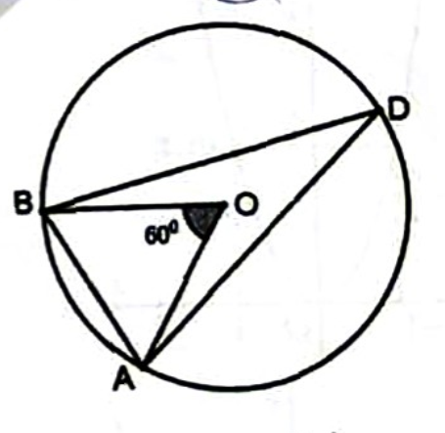

|  |  |
| --- | --- |
|  |  |
|  | 1. . |

**Câu 16.** Cho tam giác ABC vuông tại A biết $\hat{ABC}=30°$  và AC = 7cm (tham khảo hình vẽ bên). Độ dài của đoạn thẳng AB bằng

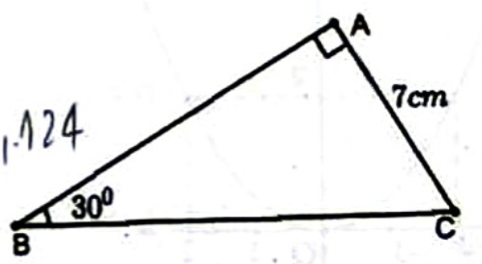

|  |  |
| --- | --- |
| $3\sqrt{3}cm.$ | $\sqrt{3}cm.$ |
| $\frac{7\sqrt{3}}{3}cm.$ | $7\sqrt{3}cm.$ |

**Câu 17.** Một hình trụ có chiều cao h = 10cm và đường kính của đường tròn đáy bằng 6cm. Diện tích xung quanh của hình trụ đó bằng

|  |  |  |  |
| --- | --- | --- | --- |
| 1. . | 1. . | 1. . | 1. . |

**Câu 18.** Cho tam giác BCD nội tiếp đường tròn tâm O và $\hat{CBD}=60°$ . Dựng tiếp tuyến Dx của đường tròn (O) như hình vẽ. Khi đó số đo của góc $\hat{CDx}$  bằng



|  |  |
| --- | --- |
| $120°.$ | $60°.$ |
| $30°.$ | $100°.$ |

**Câu 19.** Diện tích mặt cầu có đường kính 30cm bằng

|  |  |  |  |
| --- | --- | --- | --- |
| 1. . | 1. . | 1. . | 1. . |

**Câu 20.** Cho tam giác ABC vuông tại B có đường cao BD, biết AD = 4cm, DC = 8cm (tham khảo hình vẽ bên). Độ dài đoạn thẳng AB bằng  


|  |  |
| --- | --- |
|  |  |
| 1. 32cm. |  |

1. **PHẦN TỰ LUẬN**

**Câu 21.** Vẽ đồ thị của hàm số $y=2x^{2}$

**Câu 22.** Giải phương trình $3x^{2}+4x-9=0$

**Câu 23.** Giải hệ phương trình: $\left\{\begin{aligned}x+y=3 \\ 2x-3y=-4\end{aligned}\right.$

**Câu 24.** Rút gọn biểu thức: $A=\frac{x-\sqrt{x}}{\sqrt{x}-1}:\frac{1}{\sqrt{x}} với x>0 và x≠1$

**Câu 25.** Tìm các giá trị của tham số m để phương trình: $x^{2}-\left(m+1\right)x-2023=0$

có hai nghiệm $x_{1},x_{2}$ thỏa mãn $\frac{1}{x_{1}-2023}+\frac{1}{x_{2}-2023 }=1$

**Câu 26.** Cho các số thực a, b thỏa: $a^{2}+b^{2}-14a+12b+85=0.$ Tính giá trị của biểu thức: $B=3a+2b$.

**Câu 27.** Để chuẩn bị tham gia kỳ thi tuyển sinh vào lớp 10 đạt kết quả như mong đợi, bạn A đã lập kế hoạch sẽ làm xong 80 bài tập trong khoảng thời gian nhất định với số lượng bài tập được chia đều trong các ngày. Trên thực tế, khi làm bài tập, mỗi ngày bạn A đã làm thêm 2 bài tập so với kế hoạch ban đầu nên đã hoàn thành kế hoạch sớm hơn 2 ngày so với dự định. Hỏi theo kế hoạch, mỗi ngày bạn A phải làm xong bao nhiêu bài tập?

**Câu 28.** Cho tam giác nhọn ABC nội tiếp đường tròn tâm O. Kẻ AH vuông góc với BC tại H, kẻ HE vuông góc với AB tại E, kẻ HD vuông góc với AC tại D.

1. Chứng minh: tứ giác AEHD là tứ giác nội tiếp.
2. Dựng đường kính AK của đường tròn (O). Chứng minh: $AE.AK=AH.AC$.

***Lời giải.***

**I. TRẮC NGHIỆM:**

|  |  |  |  |  |  |  |  |  |  |
| --- | --- | --- | --- | --- | --- | --- | --- | --- | --- |
| 1.A | 2.D | 3.A | 4.B | 5.C | 6.C | 7.B | 8.D | 9.A | 10.C |
| 11.B | 12.D | 13.B | 14.A | 15.C | 16.D | 17.C | 18.A | 19.D | 20.B |

**II. TỰ LUẬN:**

**Câu 21:** Tập xác định: $x∈R$

Bảng giá trị

|  |  |  |  |  |  |
| --- | --- | --- | --- | --- | --- |
| x | -2 | -1 | 0 | 1 | 2 |
| $$y=2x^{2}$$ | 8 | 2 | 0 | 2 | 8 |

Ta thấy a = 2 > 0 nên đồ thị có bề lõm hướng xuống dưới và đi qua 5 điểm $A\left(-2;8\right);B\left(-1;2\right);O\left(0;0\right);C\left(1;2\right);D(2;8)$.

Đồ thị $y=2x^{2}$ là một Parabol có bề lõm hướng lên, nằm phía trên Ox, nhận Oy làm trục đối xứng và đi qua các điểm $A\left(-2;8\right);B\left(-1;2\right);O\left(0;0\right);C\left(1;2\right);D(2;8)$.

**Câu 22.** Xét phương trình: $3x^{2}+4x-9=0$ có

$Δ^{'}=2^{2}-3.\left(-9\right)=4-\left(-27\right)=31>0$ phương trình có hai nghiệm phân biệt $\left[\begin{aligned}x_{1}=\frac{-2-\sqrt{31}}{3} \\ x_{2}=\frac{-2+\sqrt{31}}{3}\end{aligned}\right.$

Vậy phương trình có hai nghiệm phân biệt $\left[\begin{aligned}x_{1}=\frac{-2-\sqrt{31}}{3} \\ x_{2}=\frac{-2+\sqrt{31}}{3}\end{aligned}\right.$

**Câu 23.**

$$\left\{\begin{aligned}x+y=3 \\ 2x-3y=-4\end{aligned}\right.⟺\left\{\begin{aligned}2x+2y=6 \\ 2x-3y=-4\end{aligned}\right.⟺\left\{\begin{aligned}5y=10 \\ x=3-y\end{aligned}\right.⟺\left\{\begin{aligned}y=2 \\ x=1\end{aligned}\right.$$

Vậy hệ phương trình có nghiệm $\left(x;y\right)=\left(1;2\right).$

**Câu 24.**

$$A=\frac{x-\sqrt{x}}{\sqrt{x}-1}:\frac{1}{\sqrt{x}}$$

$$A=\frac{\sqrt{x}\left(\sqrt{x}-1\right)}{\sqrt{x}-1}:\frac{1}{\sqrt{x}}$$

$$A=\sqrt{x}:\frac{1}{\sqrt{x}}$$

$$A=\sqrt{x}\sqrt{x}=x.$$

Vậy $A=x$ với x > 0 và $x≠1$

**Câu 25.** Xét phương trình $x^{2}-\left(m+1\right)x-2023=0$ có

$Δ={\left[-\left(m+1\right)\right]}^{2}-4.1.\left(-2023\right)={\left(m+1\right)}^{2}+8092>0$ với mọi m.

Vậy phương trình luôn có hai nghiệm $x_{1},x_{2}$ với mọi m

Áp dụng định lí Vi-ét ta có: $\left\{\begin{aligned}x_{1}+x_{2}=m+1 \\ x_{1}.x_{2}=-2023\end{aligned}\right.$ (1)

Ta có $\frac{1}{x_{1}-2023}+\frac{1}{x_{2}-2023 }=1$

$$⟺\frac{x_{2}-2023 }{{(x}_{1}-2023)(x_{2}-2023)}+\frac{x_{1}-2023 }{{(x}_{1}-2023{)(x}_{2}-2023)}=1$$

$$⟺\frac{x_{2}-2023+x_{1}-2023 }{\left(x_{1}-2023 \right)\left(x_{2}-2023 \right)}=1$$

$$⟺x_{1}+x_{2}-4046=x_{1}.x_{2}-2023\left(x_{1}+x_{2}\right)+{2023}^{2}$$

$⟺x_{1}.x_{2}-2024\left(x_{1}+x_{2}\right)+{2023}^{2}+4046=0$ (2)

Thay (1) vào (2) ta có:

$$-2023-2024.\left(m+1\right)+{2023}^{2}+4026=0$$

$$⟺-2024\left(m+1\right)=-4094552$$

$$⟺m+1=2023$$

$$⟺m=2022 (TM)$$

Vậy m = 2022 thì phương trình: $x^{2}-\left(m+1\right)x-2023=0$ có hai nghiệm $x_{1},x_{2}$ thỏa mãn $\frac{1}{x_{1}-2023}+\frac{1}{x_{2}-2023 }=1$

**Câu 26.** Ta có:

$$a^{2}+b^{2}-14a+12b+85=0$$

$$⟺a^{2}-14a+49+b^{2}+12b+36=0$$

$$⟺{\left(a-7\right)}^{2}+{\left(b+6\right)}^{2}=0$$

Vì ${\left(a-7\right)}^{2}≥0 ∀a∈R;{\left(b+6\right)}^{2}≥0 ∀b∈R$

Suy ra: $\left\{\begin{aligned}a-7=0 \\ b+6=0\end{aligned}\right.⟺\left\{\begin{aligned}a=7 \\ b=-6\end{aligned}\right.$

Do đó: $B=3a+2b=3.7+2.\left(-6\right)=21-12=9$

**Câu 27.** Gọi số bài tập mỗi ngày của bạn A phải làm theo kế hoạch ban đầu là x (bài, $x∈N,0<x<80)$

Như vậy theo kế hoạch, số ngày để bạn A hoàn thành 80 bài tập là: $\frac{80}{x}$ (ngày)

Vì thực tế mỗi ngày bạn A làm thêm 2 bài tập so với kế hoạch nên mỗi ngày A làm được x + 2 bài

Do A hoàn thành sớm hơn 2 ngày so với dự định nên ta có phương trình:

$$\left(x+2\right)\left(\frac{80}{x}-2\right)=80$$

$$⟹\left(x+2\right)\left(80-2x\right)=80x$$

$$⟺80x-2x^{2}-4x+160=80x$$

$$⟺2x^{2}+4x-160=0$$

$$⟺x^{2}+2x-80=0$$

$$⟺x^{2}+10x-8x-80=0$$

$$⟺x\left(x+10\right)-8\left(x+10\right)=0$$

$$⟺\left(x-8\right)\left(x+10\right)=0$$

$$⟺\left[\begin{aligned}x-8=0 \\ x+10=0\end{aligned}\right.⟺\left[\begin{aligned}x=8 \left(TM\right) \\ x=-10 (KTM)\end{aligned}\right.$$

Vậy theo kế hoạch mỗi ngày bạn A phải làm xong 8 bài tập.

**Câu 28.**



1. Xét tứ giác AEHD có:

$$\hat{AEH}=90° (HE⊥AB)$$

$$\hat{ADH}=90° (HD⊥AC)$$

$$⟹\hat{AEH}+\hat{ADH}=90°+90°=180°$$

$⟹$ tứ giác AEHD nội tiếp đường tròn (tổng hai góc đối bằng $180°$) (dhnb)

1. Xét tam giác AHB vuông tại H, đường cao HE nên $AH^{2}=AE.AB$ (hệ thức lượng trong tam giác vuông)

Xét tam giác AHC vuông tại H, đường cao HE nên $AH^{2}=AD.AC$ (hệ thức lương trong tam giác vuông)

$$⟹AE.AB=AD.AC⟺\frac{AE}{AC}=\frac{AD}{AB}$$

Xét $ΔAED và ΔABC có \hat{BAC}$ chung và $\frac{AE}{AC}=\frac{AD}{AB}$ (cmt)

$⟹ΔAED\sim ΔACB\left(c.g.c\right)⟹\hat{ADE}=\hat{ABC}$ (2 góc tương ứng)

Mà $\hat{ABC}=\hat{AKC}$ (cùng chắn cung AC) nên $⟹\hat{ADE}=\hat{AKC}(=\hat{ABC)}$

Do AEHD nội tiếp nên $\hat{AHE}=\hat{ADE}$ (cùng chắn cung AE)

$$⟹\hat{AHE}=\hat{AKC}$$

Xét $ΔAHE và ΔAKC$ có

$$\hat{AHE}=\hat{AKC}$$

$\hat{AEH}=\hat{ACK}=90°$ (góc nội tiếp chắn nửa đường tròn)

$$⟹ΔAEH\sim ΔACK \left(g.g\right)⟹\frac{AE}{AC}=\frac{AH}{AK}⟹AE.AK=AH.AC (đpcm)$$

**Tài liệu được chia sẻ bởi Website VnTeach.Com**

**https://www.vnteach.com**